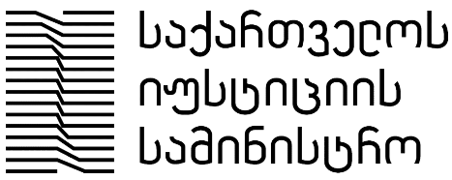

ეროვნული შეჯიბრი საერთაშორისო ჰუმანიტარულ სამართალში 2019

განაცხადის ფორმა
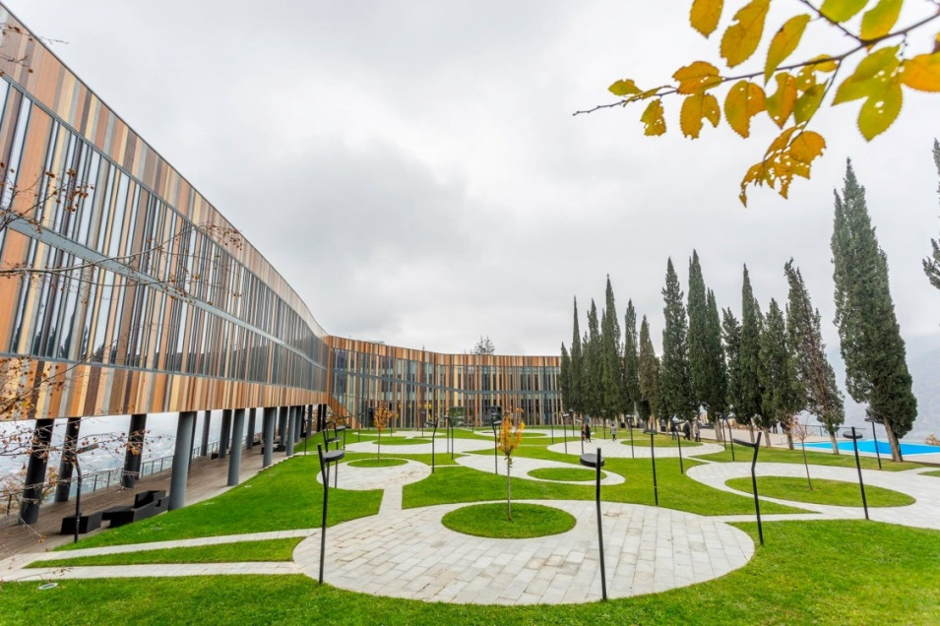

ყვარლის იუსტიციის სასწავლო ცენტრი
14-16 ივნისი, 2019

სანამ აპლიკაციის შევსებას დაიწყებდეთ,
სასურველია ყურადღებით გაეცნოთ შეჯიბრის რეგულაციებს
და მხედველობაში მიიღოთ შემდეგი მოთხოვნები:

- სრულად შევსებული სააპლიკაციო ფორმა უნდა გაიგზავნოს არაუგვიანეს 2019 წლის 19 აპრილის 23:59 სთ-ისა შემდეგ ელ-ფოსტაზე - IHL@tcj.gov.ge (დანიშნულების ველში მიუთითეთ - ეროვნული შეჯიბრი საერთაშორისო ჰუმანიტარულ სამართალში)

- აპლიკაცია უნდა შეივსოს უნიკოდ შრიფტით (Sylfaen), ზომა 11 (სქოლიო 10), ამავე დოკუმენტში შესაბამისი ტექსტის ჩასმით.

- შევსებული სააპლიკაციო ფორმა შეჯიბრის ორგანიზატორებს უნდა გაეგზავნოთ მხოლოდ Word document (.doc ან .docs) ფორმატში.

I ნაწილი: პირადი მონაცემები

გუნდის წევრი N1

N
1 | სახელი, გვარი(მიუთითეთ საქართველოს მოქალაქის პირადობის დამადასტურებელი მოწმობის შესაბამისად)
2 | პირადი ნომერი
3 | სქესი
4 | დაბადების თარიღი
5 | ტელეფონის ნომერი
6 | ელექტრონული ფოსტის მისამართი
7 | მიუთითეთ რომელი უმაღლესი სასწავლებლის ბაკალავრის აკადემიურ ხარისხს ფლობთ ან მიიღებთ
8 | ფაკულტეტი/კურსი (მიუთითეთ სრული დასახელება)
9 | სპეციალობა (მიუთითეთ სრული დასახელება)
10 | მიუთითეთ რომელი უმაღლესი სასწავლებლის მაგისტრის აკადემიურ ხარისხს მიიღებთ
11 | მიუთითეთ სამაგისტრო პროგრამაზე სწავლების საფეხური (თუ ამჟამად გაქვთ სტუდენტის სტატუსი)

გუნდის წევრი N2

N
1 | სახელი, გვარი(მიუთითეთ საქართველოს მოქალაქის პირადობის დამადასტურებელი მოწმობის შესაბამისად)
2 | პირადი ნომერი
3 | სქესი
4 | დაბადების თარიღი
5 | ტელეფონის ნომერი
6 | ელექტრონული ფოსტის მისამართი
7 | მიუთითეთ რომელი უმაღლესი სასწავლებლის ბაკალავრის აკადემიურ ხარისხს ფლობთ ან მიიღებთ
8 | ფაკულტეტი/კურსი (მიუთითეთ სრული დასახელება)
9 | სპეციალობა (მიუთითეთ სრული დასახელება)
10 | მიუთითეთ რომელი უმაღლესი სასწავლებლის მაგისტრის აკადემიურ ხარისხს მიიღებთ
11 | მიუთითეთ სამაგისტრო პროგრამაზე სწავლების საფეხური (თუ ამჟამად გაქვთ სტუდენტის სტატუსი)

გუნდის წევრი N3

N
1 | სახელი, გვარი(მიუთითეთ საქართველოს მოქალაქის პირადობის დამადასტურებელი მოწმობის შესაბამისად)
2 | პირადი ნომერი
3 | სქესი
4 | დაბადების თარიღი
5 | ტელეფონის ნომერი
6 | ელექტრონული ფოსტის მისამართი
7 | მიუთითეთ რომელი უმაღლესი სასწავლებლის ბაკალავრის აკადემიურ ხარისხს ფლობთ ან მიიღებთ
8 | ფაკულტეტი/კურსი (მიუთითეთ სრული დასახელება)
9 | სპეციალობა (მიუთითეთ სრული დასახელება)
10 | მიუთითეთ რომელი უმაღლესი სასწავლებლის მაგისტრის აკადემიურ ხარისხს მიიღებთ
11 | მიუთითეთ სამაგისტრო პროგრამაზე სწავლების საფეხური (თუ ამჟამად გაქვთ სტუდენტის სტატუსი)

გუნდის წარმომადგენელი (გთხოვთ, მიუთითეთ გუნდის წევრის ნომერი): ---------

დამატებითი ინფორმაცია გუნდის შესახებ (არასავალდებულო ველი)
შეგიძლიათ რამდენიმე წინადადებით მიუთითოთ დამატებითი ინფორმაცია გუნდის შესახებ, რაც მიგაჩნიათ რომ გავლენას იქონიებს თქვენი გუნდის შერჩევის პროცესზე.

III ნაწილი: შესარჩევი საკითხები
დავალება N1 (მაქსიმალური შეფასება 70 ქულა)

ლეპერნი სამხრეთ ამერიკაში მდებარე ერთ-ერთი პატარა სახელმწიფოა. იქ წლებია მძიმე ეკონომიკური მდგომარეობაა, მოსახლეობის უმუშევრობის ინდექსი გასულ წლებთან შედარებით 10% არის მომატებული. მოსახლეობა ამას მეტწილად მთავრობის კორუფციული ქმედებებით ხსნის და ამ მიზნით, ხშირად აწყობს დემონსტრაციას სამთავრობო შენობების წინ. ლეპერნის სახელმწიფოს ჩრდილოეთით ესაზღვრება ეკონომიკურად კარგად განვითარებული გერტას სახელმწიფო. გერტას სახელმწიფოში 20 მილიონი მოსახლე ცხოვრობს, მათ ნაწილს მიგრანტები შეადგენენ. გერტას სახელმწიფოში წლებია ფორმირდება შეიარაღებული დაჯგუფება „ეროვნულ განმანთავისუფლებელი მოძრაობა“, რომლის მიზანია ლეპერნში შექმნილი მძიმე მდგომარეობის გამოსწორების მიზნით, სახელმწიფოს დაშინება, ხელისუფლების უზურპაცია და პოლიტიკური კონტროლის დამყარება. 2006 წლის 17 სექტემბერს „ეროვნულმა განმანთავისუფლებელმა მოძრაობამ“, სარაკეტო იერიშები მიიტანა გერტას სახელმწიფოს დედაქალაქზე, დაბომბა რამდენიმე ტყვია-წამლის მწარმოებელი ქარხანა და საცხოვრებელი ობიექტი. დაშავდა და გარდაიცვალა ათეულობით სამოქალაქო პირი. ლეპერნმა არ დაახანა და რამდენიმე დღის შემდეგ საპასუხო შეტევა განახორციელა შეიარაღებულ დაჯგუფება „ეროვნულ განმანთავისუფლებელ მოძრაობაზე“, რომელიც გერტას სახელმწიფოში ცელტას პროვინციაში იყო გამაგრებული.
ლეპერნის სახელმწიფოში მოსახლეობამ ისარგებლა არსებული ვითარებით და წამოიწყო მაშტაბური აქციები ხელისუფლების წინააღმდეგ. მოსახლეობამ გადაკეტა დედაქალაქის მთავარი გზატკეცილი. მთავრობამ მიიჩნია რა, რომ საფრთხე ემუქრებოდა მის სახელმწიფოებრიობას, ქვეყნის შიგნით არსებული ვითარების გათვალისწინებით, მიიღო გადაწყვეტილება საგანგებო მდგომარეობის გამოცხადების შესახებ, 15 დღის ვადით. ამის შემდეგ მთავრობამ დაიწყო დემონსტრანტების ნაწილის დაკავება. არასამთავრობო ორგანიზაციების ინფორმაციით დაკავებულ აქტივისტებს სცემენ და დაკავების იზოლატორებში მათ უზღუდავენ ძილის შესაძლებლობას. ამასთან, ხელისუფლებისათვის წინააღმდეგობის გაწევის ბრალდებით სასამართლო სხდომის ჩატარების გარეშე ასამართლებენ.
ქვეყნის შიგნით ვითარება კიდევ უფრო დამძიმდა, ამ სიტუაციით ისარგებლა დაჯგუფება „ეროვნულ განმანთავისუფლებელმა მოძრაობამ“, რომელმაც ცეცხლი გაუხსნა საზღვარზე მესაზღვრეებს და გადმოკვეთა ლეპერნის სახელმწიფო საზღვარი, რასაც შედეგად მოყვა მხარეებს შორის დაპირისპირება და მსხვერპლი. ჟურნალისტების მიერ გადაღებულ კადრებში ფიქსირდება, რომ ლეპერნის სამხედრო ქვედანაყოფმა ცეცხლი გაუხსნა ლეპერნის მოქალაქე რამდენიმე სამოქალაქო პირსაც, რომლებიც ხელისუფლების მტკიცებით, იმ ბაზას იცავდნენ, სადაც დაჯგუფება „ეროვნულ განმანთავისუფლებელი მოძრაობა“ იყო გამაგრებული. ლეპერნის სამხედრო შენაერთმა ცეცხლი გაუხსნა რამდენიმე სამოქალაქო პირს, რომელთა ერთი ნაწილი ტყვია-წამლით ამარაგებდა შეიარაღებულ დაჯგუფებას, ხოლო მეორე საკვებს აწვდიდა მათ. არასამთავრობო ორგანიზაციები მოითხოვენ, რომ დადგეს ყველა იმ პირის პასუხისმგებლობის საკითხი, რომელმაც ცეცხლი გაუხსნა სამოქალაქო პირებს, რასაც შედეგად მოჰყვა მათი გარდაცვალება. ხელისუფლება გეგმავს დააკავოს და გაასამართლოს ის სამოქალქო პირები, რომლებიც მათი ინფორმაციით მონაწილეობას იღებდნენ შეიარაღებულ კონფლიქტში და ზიანი მიაყენეს მათ შეიარაღებულ ძალებს.

დავალება №1
1. თქვენ გევალებათ, რომ მოამზადოთ სამართლებრივი პოზიცია და კაზუსში ნახსენები თითოეული კონფლიქტი დააკვალიფიციროთ საერთაშორისო ჰუმანიტარული სამართლის შესაბამისად.
2. ადამიანის უფლებათა საერთაშორისო სამართლის შესაბამისად, შეფასება მიეცით ლეპერნის სახელმწიფოში საგანგებო მდგომარეობის გამოცხადების საკითხს. იმსჯელეთ აქტივისტების დაკავების კანონიერების საკითხზე, არასმთავრობო ორგანიზაციების დასკვნებზე. ჩამოაყალიბეთ თქვენი პოზიცია.
3. საერთაშორისო ჰუმანიტარული სამართლის შესაბამისად, იმსჯელეთ ცეცხლის გახსნის კანონიერებაზე იმ სამოქალაქო პირებზე, რომელიც მთავრობის მტკიცებით შეიარაღებული დაჯგუფების ბაზას იცავდნენ.
4. კაზუსის ბოლოს, იმსჯელეთ და ჩამოაყალიბეთ თქვენი პოზიცია არასამთავრობო ორგანიზაციების მოთხოვნაზე.
5. შეფასება მიეცით, მთავრობის გადაწყვეტილებას შეიარაღებულ კონფლიქტში მონაწილე სამოქალაქო პირების სისხლის სამართლის პასუხისგებაში მიცემასთან დაკავშირებით. გთხოვთ, თქვენი პასუხები დაასაბუთოთ.
გაითვალისწინეთ, რომ კაზუსში ნახსენები სახელმწიფოები არიან ჟენევის ოთხივე კონვენციის და მისი პირველი და მეორე დამატებითი ოქმის, ადამიანის უფლებათა ევროპული კონვენციის და გაეროს სამოქალაქო და პოლიტიკური უფლებების შესახებ საერთაშორისო პაქტის წევრები.

- შესრულებული დავალების მოცულობა არ უნდა აღემატებოდეს 2000 სიტყვას (სქოლიოს გარეშე).

დავალება N2 (მაქსიმალური შეფასება 30 ქულა)
რას ნიშნავს ტერმინი „ჰუმანიტარული ინტერვენცია“?
- თემის მოცულობა არ უნდა აღემატებოდეს 500 სიტყვას (სქოლიოს გარეშე)

საქართველოს იუსტიციის სასწავლო ცენტრი გისურვებთ წარმატებას!

დამატებითი ინფორმაციისთვის დაგვიკავშირდით:
მარიამ გელეტაშვილი - (+995 558) 99 58 39; mgeletashvili@tcj.gov.ge
მაია ქარდავა (+995) 599 55 88 18; mkardava@icrc.org
მაია მამისაშვილი (+591) 60 17 25; mmamisashvili@icrc.org

